
QUINDÍO

10-jun-2019

Proyectos aprobados Comité Directivo
7 ago 2018 – 31 may 2019

Quindío
Nacional

- Valor total aprobado: $420 mlls
6 proyectos aprobados

Competitividad:
  - Valor aprobado: $301 mlls
  - 5 proyectos aprobados
Infraestructura:
  - Valor aprobado: $0 mlls
  - 0 proyectos aprobados
Promoción:
  - Valor aprobado: $119 mlls
  - 1 proyectos aprobados

- Valor aprobado por ciudades:
  - Armenia $98 mlls – 4proyectos
  - Buenavista $1 mlls – 1proyecto
  - Calarcá $1 mlls – 1proyecto
  - Circasia $1 mlls – 1proyecto
  - Córdoba $1 mlls – 1proyecto
  - Filandia $45 mlls – 2proyectos
  - Génova $1 mlls – 1proyecto
  - La Tebaida $45 mlls – 2proyectos
  - Montenegro $14 mlls – 2proyectos
  - Pijao $1 mlls – 1proyecto
  - Quimbaya $45 mlls – 2proyectos
  - Salento $45 mlls – 2proyectos
  - Todos los municipios $119 mlls – 1proyecto
- Valor total aprobado: $63.194 mlls
103 proyectos y 4 adiciones aprobados

Competitividad:
  - Valor aprobado: $14.667 mlls
  - 50 proyectos y 2 adiciones aprobados
Infraestructura:
- Valor aprobado: $4.132 mlls
- 5 proyectos y 2 adiciones aprobados
Promoción:
  - Valor aprobado: $44.395 mlls
  - 48 proyectos aprobados

Quindío

16 proyectos en curso que impactan 12 municipios
Competitividad: 10 proyectos
Infraestructura: 4 proyecto
Promoción: 2 proyectos que impactan todos los municipios
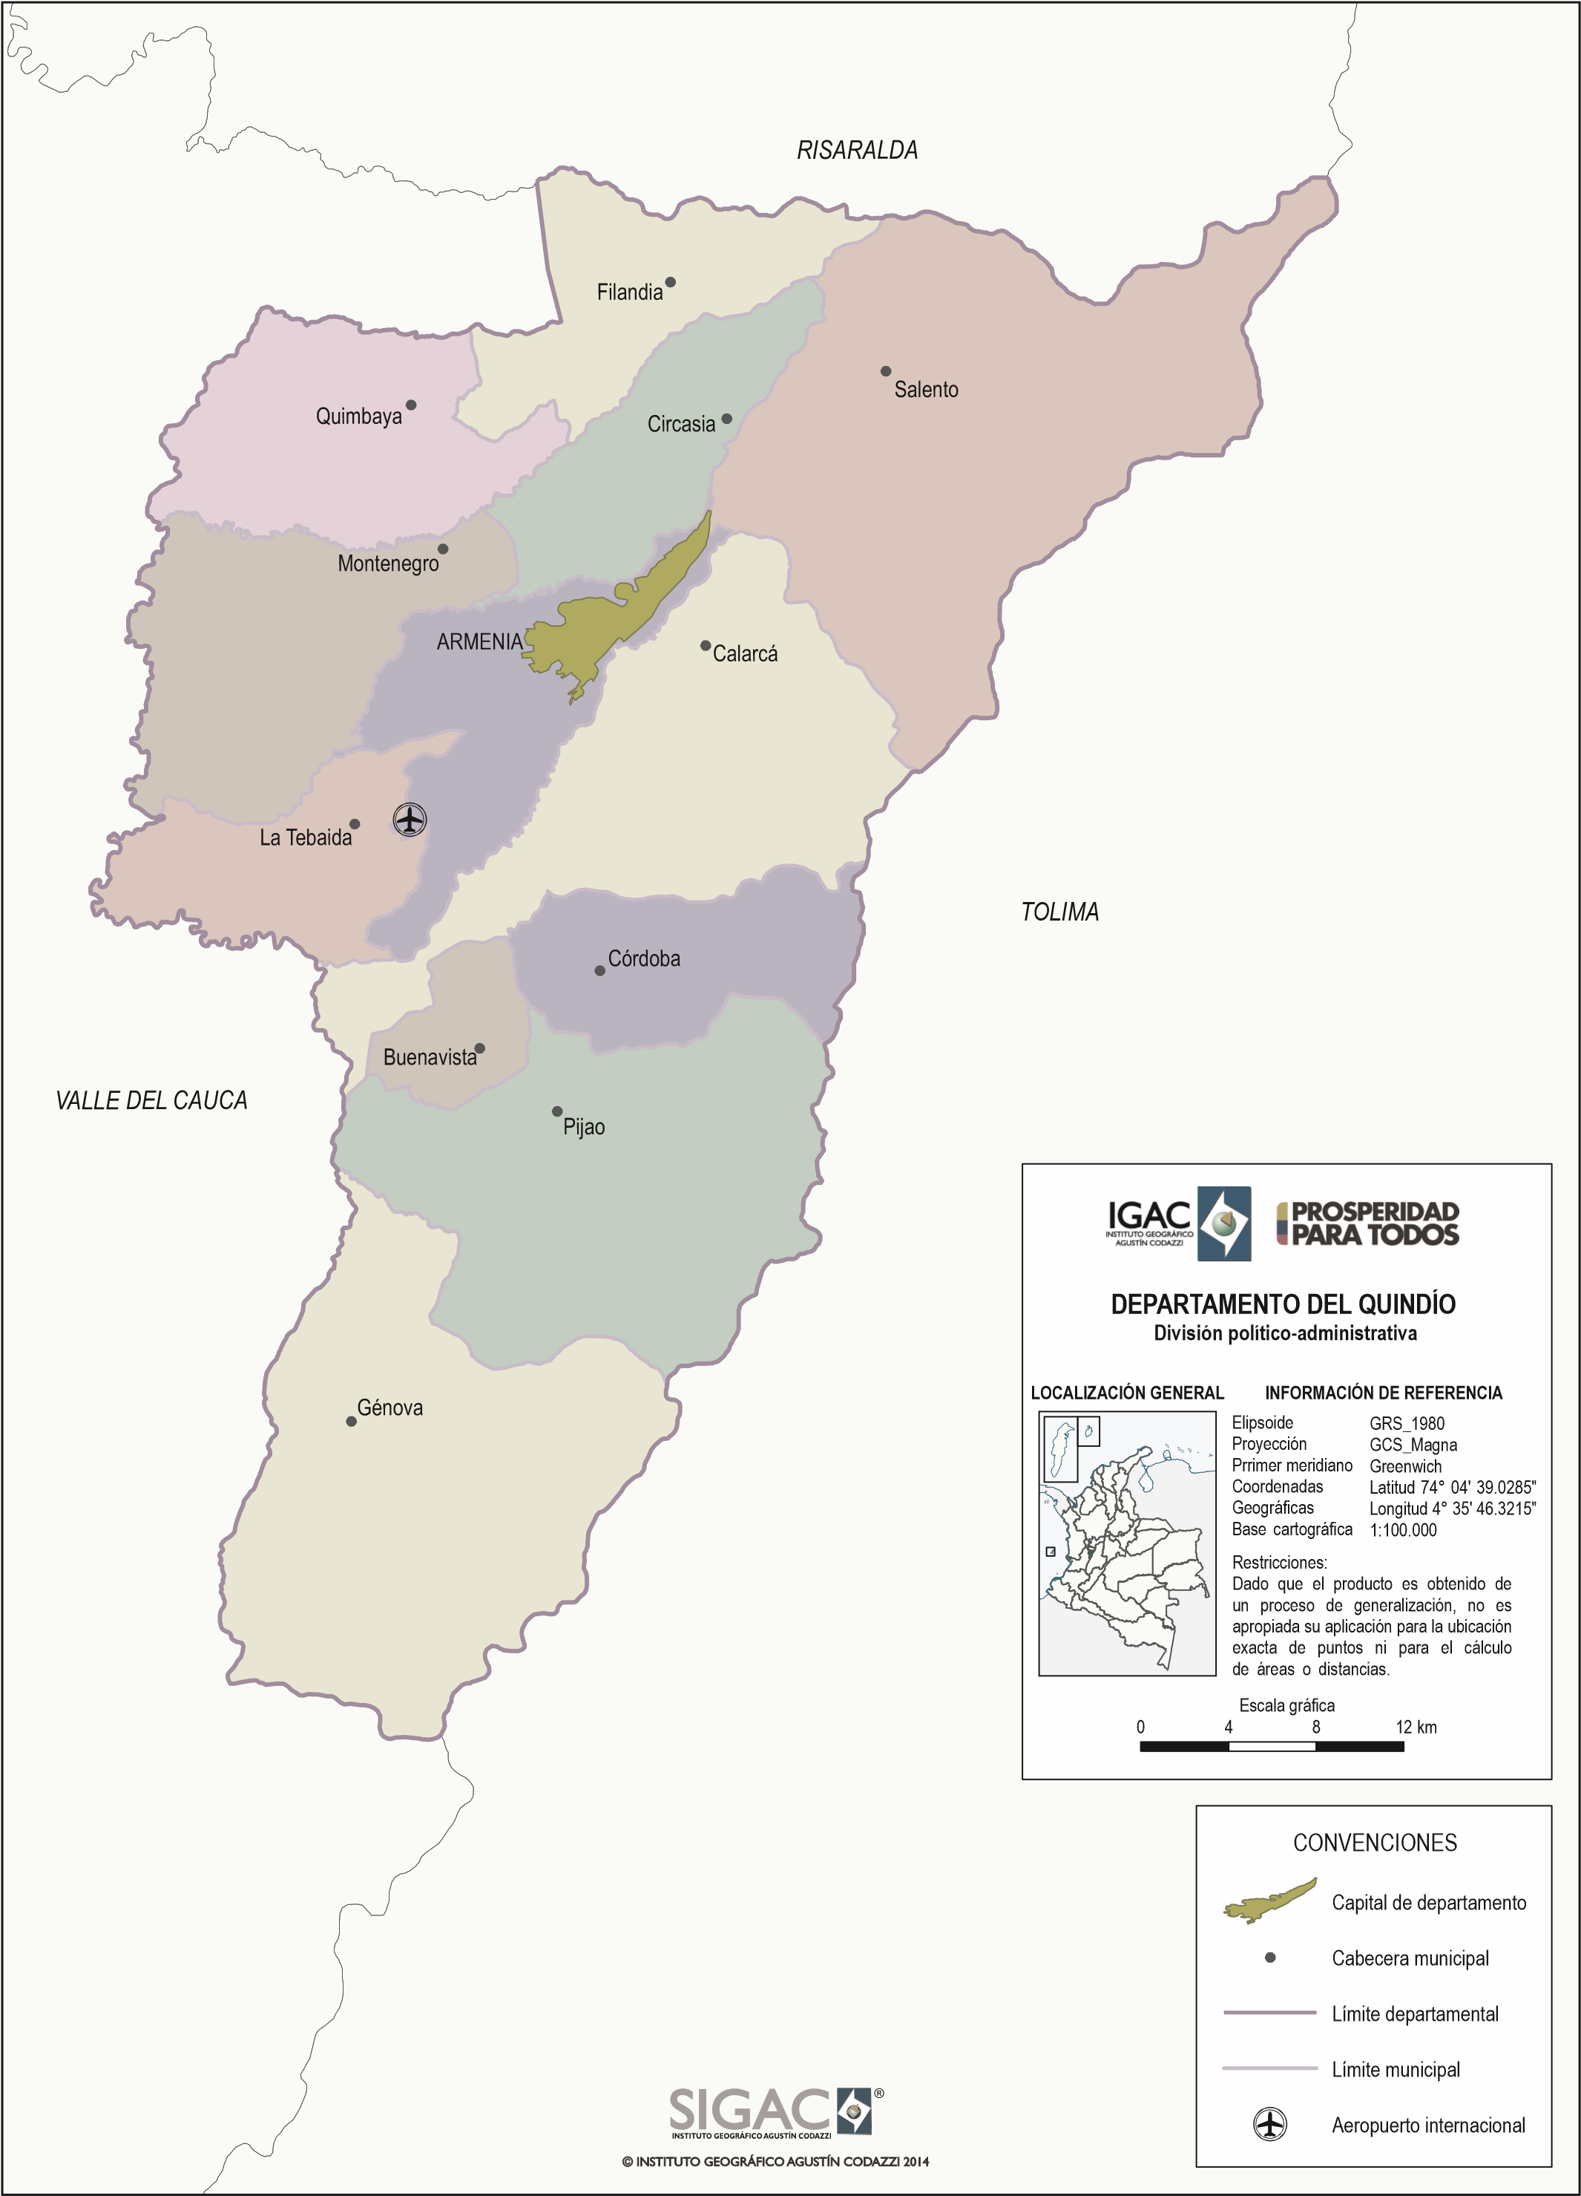

Armenia

- Plan de Capacitación 2018-2020 (Fase I) FNTP-241-2017

Estado | Terminado | Proponente: Cotelco Nacional
Avance físico | 100% | Valor: $1.291.523.621
Fecha de inicio | 10/07/2018 | Fontur: $1.028.151.621
Fecha de terminación | 30/03/2019 | Contrapartida: $263.372.000
 |  | Para el municipio: $ 46.734.164

Objetivo del proyecto: Desarrollar el Plan de Capacitación 2018-2020 que incluye 407 cursos y talleres que serán impartidos a nivel nacional con el fin de incrementar la competitividad del capital humano vinculado con la cadena turística colombiana.

Nota:
El proyecto finalizó cumpliendo con la totalidad de las actividades el pasado 23 de marzo de 2019. Se solicitó informe de ejecución del proyecto al proponente y a la supervisión. A 30 de junio de 2019, se espera finiquitar el proceso de cierre del proyecto.

- Jornadas de capacitación en discapacidad, accesibilidad y turismo accesible; talleres vivenciales y exposición teórica FNTP-256-2017

Estado | En ejecución | Proponente: MinCIT
Avance físico | 60% | Valor: $217.984.814
Fecha de inicio | 14/12/2018 | Fontur: $217.984.814
Fecha de terminación | 14/06/2019 | Contrapartida: $0
 |  | Para el municipio: $15.570.344

Objetivo del proyecto: Capacitar y sensibilizar a los prestadores de servicios turísticos acerca de la discapacidad y la importancia de la accesibilidad en el turismo con el fin de aportar el conocimiento necesario para interiorizar los parámetros generales de un destino accesible y la forma adecuada de atender a los turistas con discapacidad.

Nota:
En el mes de mayo de 2019, se realizaron las jornadas en las ciudades de: Pasto y San Andrés. Adicionalmente, ya se han realizado estas jornadas en las ciudades de: Santa Marta, Cartagena y Riohacha, Paipa, Bogotá, Villavicencio, Medellín, Pereira, Armenia, Cali, Bucaramanga y Neiva. Se estima a 30 de junio de 2019, revisar el informe final y entregable del proyecto.

- Ciclo de formación integral para las agencias de viajes colombianas 2017 – 2018 FNTP-122-2017

Estado | En ejecución | Proponente: Asociación Colombiana de Agencia de Viajes y Turismo Anato
Avance físico | 42% | Valor: $230.669.818
Fecha de inicio | 01/06/2018 | Fontur: $175.470.430
Fecha de terminación | 01/06/2019 | Contrapartida: $55.199.388
 |  | Para el municipio: $17.547.043

Objetivo del proyecto: Fortalecer el desempeño empresarial, la prestación de servicios turísticos y la profesionalización de los agentes de viajes, implementando un esquema de formación integral.

Nota:
Durante mayo de 2019, se realizó el taller de Neuroventa: el arte de vender sin vender, en Cartagena. Durante junio de 2019, se estima continuar con la ejecución de los talleres.

4. Plan de Capacitación 2018 -2020 (Fase II) COTELCO
Estado:  Avance físico:  Fecha de inicio:  Fecha de terminación: pendiente | Aprobado  0%  Pendiente | Proponente: Cotelco Nacional  Valor: $2.180.264.089,00  Fontur: $1.742.491.589,00  Contrapartida: $437.772.500,00  Para los municipios:$ 39.602.082

Objetivo del proyecto: Fortalecer la competitividad Turística a través del desarrollo del Plan de Capacitación y Formación para el Sector Hotelero a nivel nacional en la segunda fase II

Nota:
- El proyecto se determinó viable en el comité interno del 22 mes de mayo de 2019.
- Aprobado en comité directivo del 31 de mayo de 2019.

Armenia; Buenavista; Calarcá; Circasia; Córdoba; Filandia; Génova; La Tebaida; Montenegro; Pijao; Quimbaya; Salento

- Seminario Taller en Diseño de Paquetes Turísticos para operadores del departamento de Quindío FNTP-213-2018
Estado | En ejecución | Proponente: Gobernación del Quindío
Avance físico | 25% | Valor: $41.442.596
Fecha de inicio | 09/04/2019 | Fontur: $17.292.300
Fecha de terminación | 09/08/2019 | Contrapartida: $24.150.296  Para el municipio: $17.292.300

Objetivo del proyecto: El proyecto busca capacitar hasta a 45 operadores de turismo a través del “I Seminario Taller en Diseño de Paquetes Turísticos para Operadores del Departamento del Quindío”

Nota:
El 15 de mayo de 2019 iniciaron las sesiones académicas, las cuales se realizan los días miércoles de cada semana. La logística, como cofinanciación de Fontur, está a cargo del contratista Miguel Vallejo, y las clases, como contrapartida, están a cargo de la Universidad de Manizales. El 12 de junio de 2019 finalizan las 5 sesiones académicas, que completan la totalidad de 40 horas del Seminario Taller.

Armenia; Buenavista; Calarcá; Circasia; Córdoba; Filandia; Génova; Montenegro; Pijao; Quimbaya; Salento

- Implementación, fabricación, suministro e instalación de la señalización turística de Paisaje Cultural Cafetero – PCC FNTP-013-2016

Estado | Terminado | Proponente: MinCIT
Avance físico | 100% | Valor: $2.901.396.919
Fecha de inicio | 01/03/2017 | Fontur: $2.901.396.919 vigencia 2016
Fecha de terminación | 31/07/2018 | Contrapartida: $0
 |  | Para los municipios: $625.791.492

Objetivo del proyecto: Suministro, producción / fabricación e instalación de 119 señales; 74 señales viales y 45 peatonales para 11 municipios de Quindío. Para las señales peatonales se usaron mogadores medianos, pequeños, placas históricas, banderas peatonales y paneles horizontales, mientras que para las señales viales se utilizaron señales tipo bandera, bandera con lama, tipo H.

Nota:
- Contratos liquidados.
- El 14 de mayo de 2019 jurídica remitió la minuta de liquidación a las 4 gobernaciones, la cual se encuentra en proceso de firmas.

- I Curso de Inglés dirigido a guías de turismo en el corredor turístico del PCC FNTP-046-2018

Estado | En contratación | Proponente: MinCIT
Avance físico | 0% | Valor: $150.200.807
Fecha de inicio | 01/10/2018 | Fontur: $150.200.807
Fecha de terminación | 30/08/2019 | Contrapartida: $0
 |  | Para los municipios: $37.550.202

Objetivo del proyecto: El proyecta busca beneficiar a 45 guías turísticos del PCC capacitados en el idioma ingles hasta el nivel B2. Departamentos de impacto: Caldas; Quindío; Risaralda; Valle del Cauca

Nota:
El dio 26 de abril de 2019, se publicó la invitación privada en la página de Fontur, a la cual se presentó la Universidad de Caldas. Durante mayo de 2019, se realizó la evaluación de la propuesta. Se estima a 30 de junio de 2019, seleccionar el contratista

Filandia

- Construcción Etapa III, Mirador Colina Iluminada, Municipio de Filandia, Quindío FNTP-200-2017

Estado | Terminado | Proponente: Municipio de Filandia
Avance físico | 100% | Valor: $1.051.029.554
Fecha de inicio | 27/07/2018 | Fontur: $737.029.554 vigencia 2017
Fecha de terminación | 24/12/2018 | Contrapartida: $314.000.000 municipio de Filandia
 |  | Para el municipio: $737.029.554

Objetivo del proyecto: Construir la tercera etapa del Ecoparque Mirador Colina Iluminada, en el municipio de Filandia - Quindío, la cual consta de una plazoleta de 755 m² como zona de urbanismo, donde se implantarán 6 Bohíos (construcción rústica de troncos o ramas de árbol) de 65 m² c/u y una batería de baños, un sendero en adoquín de 410 m² y suministro, fabricación e instalación de 35 señales interpretativas.

Nota:
- Contrato de obra liquidado.
- El 15 de mayo se radicó la solicitud de liquidación del contrato de interventoría en jurídica. Pendiente remisión de la minuta por parte del área jurídica.
- Una vez sean liquidados y realizados los pagos finales de los contratos se solicitará la liquidación del convenio.

Filandia; La Tebaida; Quimbaya; Salento

- Estudios de medición de carga turística, para cuatro municipios del departamento del Quindío, Filandia, Quimbaya y La Tebaida FNTP-227-2018

Estado | En contratación | Proponente: Cámara de Comercio de Armenia y el Quindío
Avance físico | 0% | Valor: $221.565.610
Fecha de inicio | 05/07/2019 | Fontur: $174.875.914
Fecha de terminación | 05/01/2020 | Contrapartida: $46.689.697  Para el municipio: $174.875.914

Objetivo del proyecto: Con este proyecto se pretende desarrollar estudios de medición de carga turística, en los municipios de Salento, Filandia, Quimbaya y La Tebaida, del departamento de Quindío.

Nota: El 27 de mayo de 2019 se recibió la devolución de solicitud de contratación radicada en la Dirección Jurídica, toda vez que el 27 de marzo de 2019 se publicó la invitación privada FNTIP 007 2019, se recibió una sola propuesta el 22 de abril de 2019, posterior a la solicitud de subsanables y la misma no cumplió con los requisitos para habilitar, por lo tanto, se publicó Informe Final, dando como resultado el proceso Desierto. A 15 de junio de 2019, se espera publicar una segunda invitación privada, a fin de seleccionar contratista.

Montenegro

- V LAAE & XI Encuentro Acolap "Factor Humano: Multiplicador de Emociones" FNTP-002-2019

Estado | Terminado | Proponente: Asociación Colombiana de Atracciones y Parques de Diversiones - Acolap
Avance físico | 100% | Valor: $542.095.736
Fecha de inicio | 20/05/2019 | Fontur: $309.778.706
Fecha de terminación | 23/05/2019 | Contrapartida: $232.317.030
 |  | Para el municipio: $12.907.446

Objetivo del proyecto: Capacitar hasta 450 profesionales de los parques de diversiones y el turismo en temas de alto impacto relacionados con la importancia del factor humano en la industria de entretenimiento.

Nota:
El evento se llevó a cabo del 22 al 24 de mayo de 2019 en la ciudad de Medellín en el centro de convenciones de plaza mayor donde se contó con la participación de hasta 350 participantes. Se estima que a 30 de junio de 2019, el gremio remita el informe de contrapartida para proceder a realizar su respectivo cierre del proyecto.

Quimbaya

- Apoyo a la implementación, certificación, seguimiento y recertificación en NTS-TS-002 en el PNN Otún Quimbaya FNTP-085-2015

Estado | En ejecución | Proponente: MinCIT
Avance físico | 47% | Valor: $14.774.600
Fecha de inicio | 06/12/2016 | Fontur: $14.774.600
Fecha de terminación | 06/04/2020 | Contrapartida: $0  Para el municipio: $ 14.774.600
Objetivo del proyecto: El proyecto busca adelantar el proceso de implementación y certificación de un sistema de gestión de acuerdo a la norma NTS-TS-002 Establecimientos de Alojamiento y Hospedaje (EAH) Requisitos de Sostenibilidad; a 1 establecimiento de alojamiento y hospedaje.

Nota:
Durante mayo de 2019, el contratista presentó el resultado de la auditoría, la entidad certificadora ICONTEC concluye mantener certificado, posterior a auditoría de 2do seguimiento. A 30 de junio de 2019, se espera recibir informe de auditoría de 2do seguimiento, para revisión y aprobación de la supervisión.

Salento, Filandia

- Fase 2: Certificación, mantenimiento de la certificación de seis destinos turísticos de Colombia FNTP-031-2017
Estado | En ejecución | Proponente: MinCIT
Avance físico | 30% | Valor: $362.481.204
Fecha de inicio | 01/10/2017 | Fontur: $362.481.204
Fecha de terminación | 01/10/2020 | Contrapartida: $0
 |  | Para el municipio: $60.413.534

Objetivo del proyecto: Certificar y hacer las auditorias de seguimiento y recertificación bajo la NTS-001-1 "destino turístico- área turística requisitos de sostenibilidad" en el área turística que se establezca en Finlandia, Salento, Santa Rosa de Cabal, Pijao, Monguí y Jericó.

Nota:
En mayo de 2019 finalizó la primera auditoria de seguimiento para los destinos de Santa Rosa de Cabal y Monguí. Durante junio de 2019, se estima llevar a cabo la primera auditoria de seguimiento en los destinos según cronograma.

- Construcción del Recinto Gastronómico y Artesanal Villa de Nueva Salento FNTP-170-2017

Estado | En ejecución | Proponente: Municipio de Salento
Avance físico | 6.04% | Valor: $2.516.831.291
Fecha de inicio | 22/04/2019 | Fontur: $736.831.291 vigencia 2017
Fecha de terminación | 22/12/2019 | $1.780.000.000 (Contrapartida: $1.500.000.000, Municipio de Salento; $280.000.000, Gobernación del Quindío)
 |  | Para el municipio: $736.831.291

Objetivo del proyecto: Construcción en tres niveles del recinto gastronómico que contrata con 1.262 m² de construcción, En el nivel de sótano se construirán 19 cocinas, batería sanitaria, cuarto de servicios, planta eléctrica; en primer nivel se construirán 55 locales para artesanos; 4 locales para venta de fruta y 2 locales para dulcerías; en segundo nivel se construirá un salón abierto para eventos. La construcción predominante será en madera con muros de bahareque.

Nota:
- En ejecución de actividades de cimentación de la estructura y del muro de contención.

- Fase 1: diseño e implementación de una ruta de aviturismo para los Andes Centrales FNTP-094-2016
Estado | Terminado | Proponente: MinCIT
Avance físico | 100% | Valor: $1.067.225.896
Fecha de inicio | 22/02/2017 | Fontur: $1.067.225.896
Fecha de terminación | 28/12/2018 | Contrapartida: $0
 |  | Para el municipio: $355.741.965

Objetivo del proyecto: Diseñar e implementar una Ruta de Aviturismo para los Andes Centrales, en las siguientes áreas: Santuario de Fauna y Flora Otún Quimbaya, área de influencia del Parque Nacional Natural Tatamá en Risaralda, Reserva Río Blanco y alrededores de Manizales, algunos municipios del oriente de Caldas, y Reserva Barbas Bremen.

Nota:
- En mayo de 2019 la supervisión remitió al contratista la minuta de cesión de derechos. Se estima a 15 de junio de 2019 liquidar el contrato

Proyectos para todos los municipios

- Consolidación del Centro de Información Turístico de Colombia – Citur – mediante la integración del Sistema de Información Turístico Regional del Paisaje Cultural Cafetero – Situr PCC – en línea con el Plan Estadístico Sectorial de Turismo – PEST FNTP-234-2014
P-234-2014
Estado | Terminado | Proponente: MinCIT
Avance físico | 100% | Valor: $2.756.638.015
Fecha de inicio | 03/11/2015 | Fontur: $2.756.638.015
Fecha de terminación | 26/05/2019 | Contrapartida: $0
 |  | Para los municipios: $689.159.503

Objetivo del proyecto: Estructurar e implementar el Situr PCC con el propósito de integrarlo al Centro de Información Turística de Colombia – Citur en línea con el Plan Estratégico Sectorial de Turismo – PEST
Nota: El contrato terminó, el proceso de liquidación, pendiente recibir informe pro parte de SCAIN.
- Promoción del Paisaje Cultural Cafetero (PCC) de Colombia FNTP-075-2015

Estado | En ejecución | Proponente: MinCIT
Avance físico | 87% | Valor total: $1.493.146.750
Fecha de inicio | 26/02/2016 | Fontur: $1.493.146.750
Fecha de terminación | 30/07/2019 | Contrapartida: $0
 |  | Para los municipios: $373.286.687

Objetivo del proyecto Desarrollar e implementar estrategias de promoción, difusión y comercialización de los productos turísticos del Paisaje Cultural Cafetero para su posicionamiento a nivel nacional como destino turístico.

Nota: Se está ejecutando la administración de la APP, ésta va hasta el 30 de julio de 2019.

Contribución Parafiscal

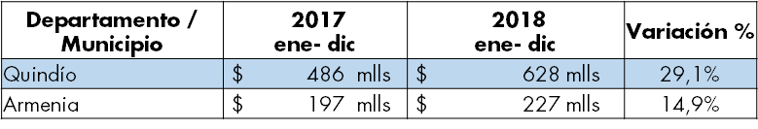
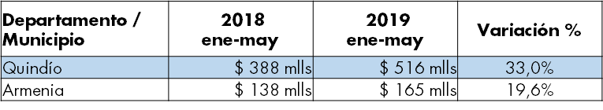
Recaudo nacional
Ene - May 2019
$47.474 mlls
Recaudo Quindío
Ene - May 2019
$516 mlls
1,09% Participación/nacional
Recaudo nacional
Año 2018
$76.418 mlls
Recaudo Quindío
Año 2018
$628 mlls
0,82% Participación/nacional

Programas Fontur
- Red Nacional de Puntos de Información Turística - PIT
 | Red Nacional de PIT: 111 puntos instalados a nivel nacional  Quindío: 05 PIT
Armenia (3)
Ubicación: PIT interior Centro Comercial Portal del Quindío
Estado del PIT: En funcionamiento
Fecha de instalación: Diciembre 2013
Valor inversión: $42 mlls

Ubicación: PIT interior Terminal de Transporte
Estado del PIT: En funcionamiento
Fecha de instalación: 2008
Valor inversión: $13 mlls

Ubicación: PIT exterior Plaza de Bolívar
Estado del PIT: En Funcionamiento
Fecha de Instalación: Enero 2017
Valor inversión: $30 mlls

Filandia (1)
Ubicación: PIT local Alcaldía Municipal
Estado del PIT: En funcionamiento
Fecha de instalación: Enero 2016
Valor inversión: $19 mlls

Salento (1)
Ubicación: PIT local Alcaldía Municipal
Estado del PIT: En funcionamiento
Fecha de instalación: Enero 2017
Valor inversión: $19 mlls

- Tarjeta Joven

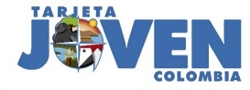 | - Aliados, empresas aliadas que ofrecen beneficios  Nacional: 986  Quindío: 47  - Jóvenes inscritos beneficiarios del programa Tarjeta Joven  Nacional: 272.158  Quindío: 2.348

Bienes

Hotel Las Heliconias (Quimbaya) - Concesión
- Concesionario: Decameron Cinco Herraduras
- Plazo: 20 años, contados a partir de la suscripción del acta de inicio.
- Inversiones: $2.710 mlls
- Aporte Inicial: $2.500 mlls (atender acreencias laborales)
- Contraprestación: 2 % más IVA de las ventas trimestrales.
$60 mlls más IVA trimestrales.
- Cuenta de Inversión y Gastos: 3% de las ventas netas trimestrales.
- Estado: En operación – A partir del 1 de octubre de 2016.
- Notas:
- Plan de Inversiones: Se encuentra en ejecución y finaliza en octubre de 2019.
- Obligaciones Laborales: Se le solicitó al Representante Legal de la Sociedad información acerca de las acciones adelantadas y el estado de la liquidación de los empleados quien indico que de 39 empleados quedan 17 activos.
- El Concesionario remitió el informe de las inversiones ejecutadas, las cuales ascienden a $1.351.875.580 millones con corte a diciembre de 2018.
- Aun cuando la ejecución del plan de inversiones se ha desarrollado con normalidad según lo programado en el Otrosí No. 1, en noviembre del presente año la Secretaria de Planeación del Municipio de Quimbaya informó al Concesionario sobre la suspensión de todos los trámites de obtención de la licencia de construcción en las modalidades de modificación, ampliación y reforzamiento estructural. Esta situación afecta el cronograma de ejecución de las actividades necesarias para el reforzamiento estructural de las edificaciones del bloque U, doble U, y las cabañas 111,112 y 114.
- La Secretaria de Planeación de Quimbaya, mediante comunicado hizo devolución de la solicitud de licencias de construcción modalidad modificación, ampliación y reforzamiento estructural presentada por el Concesionario, sin haber realizado ninguna revisión técnica de los documentos presentados, hasta no contar con el plan básico de ordenamiento territorial del municipio de Quimbaya.
- Fontur, solicitó al concesionario activar los mecanismos necesarios para la expedición de las licencias y poder continuar con el desarrollo del Plan de Inversión.
- El Concesionario solicito a Fontur, la baja de activos que ya cumplieron con su vida útil o por su obsolescencia, Fontur se encuentra consolidando con el depositario las bajas presentadas para proceder a su destino final.

Políticas de Turismo
- Plan sectorial de turismo 2018-2022 “Por un Turismo que construye País”
Quindío
Pilar Plan Sectorial | Iniciativa | Municipio
Generación de condiciones institucional para impulso al sector turismo | N/A | Departamento
Gestión integral de destinos y fortalecimiento de la oferta turística | Diseñar, crear y/o fortalecer 15 productos turísticos para ser ofertados  Elaborar e implementar un Plan de Calidad Turística del Destino  Apoyar la implementación y certificación de prestadores de servicios turísticos del departamento en normas sectoriales de calidad turística Alojamientos–Agencias operadoras–operadores de actividades | Departamento
Más inversión, mejor infraestructura y conectividad para el turismo | mejorar la señalización turística del departamento | Departamento
Innovación y desarrollo empresarial en el sector turismo | fortalecer el Sistema de Información Turística (SUIT), | Departamento
Fortalecimiento del capital humano para la competitividad del turismo | gestionar programas de formación para el mejoramiento de las competencias gerenciales, administrativas y operativas de las empresas del sector turístico | Departamento
Impulso al turismo interior | Construcción del Plan de Mercadeo Turístico | Departamento

- Corredores Turísticos - Estrategia Nacional de Corredor PCC

- Fase II: Certificación, mantenimiento de la certificación de 6 destinos turísticos de Colombia.
- Implementación, fabricación, suministro e instalación de la señalización turística de Paisaje Cultural Cafetero – PCC.
- Construcción Etapa III, Mirador Colina Iluminada, Municipio de Filandia, Quindío.
- I Curso de Inglés dirigido a guías de turismo en el corredor turístico del PCC.
- Programa de formación integral para el fortalecimiento empresarial y la prestación de servicios. turísticos con enfoque diferencial, de comunidades negras, afrocolombianos, raizales y Palenqueras.
- Fase 1: diseño e implementación de una ruta de aviturismo para los Andes Centrales.
- Apoyo a la implementación, certificación, seguimiento y recertificación en NTS-TS-002 en el PNN Otún Quimbaya.
- Consolidación del Centro de Información Turístico de Colombia – Citur – mediante la integración del Sistema de Información Turístico Regional del Paisaje Cultural Cafetero – Situr PCC – en línea con el Plan Estadístico Sectorial de Turismo – PEST.
- Promoción del Paisaje Cultural Cafetero (PCC) de Colombia.

- Política Local: Plan departamental de Desarrollo Quindío 2016 – 2019 “En defensa del bien común”

- Matriz de compromisos del MinCIT: Taller Construyendo país: 15 de septiembre 2018
Departamento | Compromiso | Responsable | Observación
Quindío | Destinar 163 millones en clúster de turismo en salud y bienestar arrancando en septiembre | Ministerio de Comercio, Industria y Turismo | Se realizó la inauguración de los proyectos: 1. Construcción Sendero Ecoturístico entre Capurganá, Sapzurro frontera con Panamá y 2. Sistema de atención y protección del riesgo al turista - SOS - de la región Atrato Gran Darién – Acandí los días 15 y 16 de noviembre de 2018.
Quindío | Destinar recursos para fortalecer el turismo comunitario en Calarca “Proyecto Huertas Ancestrales” del orden cercano a 30 millones de pesos | Ministerio de Comercio, Industria y Turismo | Se programará para el primer trimestre del 2019
Quindío | Crear el aplicativo móvil de turismo para promoción del Paisaje Cultural Cafetero | Ministerio de Comercio, Industria y Turismo | El aplicativo móvil ya se encuentra en las tiendas Play Store y App Store con el nombre de "Paisaje Cultural Cafetero", donde se mencionan las 6 rutas de la región. El contenido que se va a manejar en la aplicación estará disponible desde el día 12 de octubre con un cargue inicial del 10%, éste comprende imágenes, fotografías y vídeos relacionados con las experiencias del PCC.

Estrategias
Dirección de Competitividad:

A través de la Línea Estratégica 1, Mejoramiento de la Competitividad Turística, se pueden desarrollar las siguientes estrategias para el fortalecimiento del departamento como destino turístico de talla mundial:

- Estructurar instrumentos para incentivar la innovación empresarial en los proyectos estratégicos (economía naranja, crecimiento verde, entre otros), mediante la implementación de un programa de capacitación turística con énfasis en economía naranja.
- Fortalecimiento de la capacidad humana a través del aprovechamiento del programa de “Becas a la excelencia en turismo para estudiantes de Colegios Amigos del Turismo”, en el departamento.
- Programa de capacitación en un segundo idioma a prestadores de servicios turísticos y policía de turismo.

Es importante mencionar que Fontur apoya la gestión de proyectos, los cuales deberán ser radicados en el MinCIT, quien a su vez genera la pertinencia y posteriormente los radica en Fontur. Fontur no pude ser proponente de proyectos.

